**PRÁCTICA DE REDES SOCIALES**

**Actividad 2. Aplica y analiza los indicadores a nivel de nodo, centralidad y poder y pageRank en tu Red Social y muestra su visualización**

En esta práctica vas a analizar tu propia red social a partir de la matriz de datos que has generado con tu propia información personal. Para analizarla vas a usar Gephi, una plataforma interactiva de código abierto (open source) para la visualización y exploración de todo tipo de redes y sistemas complejos con gráficos dinámicos y jerárquicos.  Os recuerdo que Gephi está disponible en la siguiente web: <http://gephi.org/users/download/>.

Para el ejercicio práctico, vas a utilizar los conceptos estudiados en esta segunda sesión y vas a analizar tu red social utilizando los indicadores a nivel de nodo. Para el desarrollo de este ejercicio debes en primer lugar crear tu red, según como se explica en el documento específico o como se ha visto en clase usando el laboratorio de datos. Posteriormente, debes aplicar sobre ella los indicadores estudiados para cumplimentar este cuadernillo.

1. **Componentes conexas**, ¿hay componentes conexas?. Indica las diferentes componentes conexas que hayas localizado en tu red. (1.5 puntos)

Componentes conexas (1 punto) = 2

Comentario acerca de la conectividad de la red (0.5 puntos) = Cada componente es cada grupo de nodos que no se conecta con otros nodos. Una es la de Blanca y Carmen y la otra componente conexa es la de todas las demás personas. Hay bastantes nodos conectados muy pocos y algunos otros mucho más conectados. En concreto los mejores conectados son Alba y Bela y los menos conectados Sara, Irene, David, Carmen y Blanca.

1. **Coeficiente de agrupamiento.** Indica el coeficiente de agrupamiento de cada uno de los nodos y comenta el resultado (¿quién tiene más, quién tiene menos). (1.5 puntos)

Coeficiente de agrupamiento por nodo(1 punto) =

Node 51: C = 1.0

Node 35: C = 0.20000000298023224

Node 53: C = 0.0

Node 37: C = 0.4363636374473572

Node 52: C = 1.0

Node 45: C = 1.0

Node 54: C = 1.0

Node 39: C = 0.5555555820465088

Node 40: C = 0.800000011920929

Node 55: C = 0.1666666716337204

Node 50: C = 0.0

Node 49: C = 0.0

Node 56: C = 1.0

Node 44: C = 0.6428571343421936

Node 57: C = 1.0

Node 43: C = 0.8095238208770752

Node 48: C = 0.0

Node 47: C = 0.0

Node 36: C = 1.0

Node 42: C = 0.8666666746139526

Node 38: C = 1.0

Node 41: C = 0.8095238208770752

Node 46: C = 1.0

General C = 0.621180754640828

Comentario (0.5 puntos) = Los nodos 51, 52, 45, 54, 56, 57 y 36 tienen un coeficiente de agrupamiento de 1.0, lo que indica que estos nodos están completamente integrados en grupos densamente conectados en la red. Podría ser un indicativo de que estos nodos podrían estar en el centro de comunidades bien definidas dentro de la red. Por otro lado, los nodos 50, 49, 48 y 47 tienen un coeficiente de agrupamiento de 0, lo que indica que estos nodos no forman parte de ningún grupo densamente conectado en la red. Esto podría indicar que estos nodos están en posiciones más periféricas o en áreas menos densamente conectadas de la red. El resto de nodos tienen coeficientes de agrupamiento que varían entre 0 y 1, es decir algunos tienen conexiones más densas que otros.

1. **Distancias.** Indica la distancia mínima entre el nodo 35 y 42, y entre el nodo 51 y 53 (1.5 puntos)

Distancia geodésica entre 35 y 42 (0.5 punto) = 2

Distancia geodésica entre 51 y 53 (0.5 puntos) = 2

1. **Centralidad basada en grado.** Indica el grado de los nodos (2 puntos)

Grado de cada nodo (1 punto):

Node 51 = 3

Node 35 = 15

Node 53 = 1

Node 37 = 11

Node 52 = 2

Node 45 = 3

Node 54 = 3

Node 39 = 9

Node 40 = 5

Node 55 = 4

Node 50 = 1

Node 49 = 1

Node 56 = 2

Node 44 = 8

Node 57 = 4

Node 43 = 7

Node 48 = 1

Node 47 = 1

Node 36 = 2

Node 42 = 6

Node 38 = 2

Node 41 = 7

Node 46 = 2

¿Quién sería más central considerando el grado? (0.5 puntos) Nodo 35 (Alba)

¿Qué indica que sea el más central en esta medida? (0.5 puntos) Porque tiene el grado más alto de todos los nodos (15)

1. **Centralidad basada en cercanía**. Indica la cercanía de los nodos. (2 puntos)

Cercanía de cada nodo (1 punto):

Node 35 = 0.8

Node 36 = 0.4878048780487805

Node 37 = 0.6451612903225806

Node 38 = 0.46511627906976744

Node 39 = 0.6060606060606061

Node 40 = 0.5405405405405406

Node 41 = 0.5714285714285714

Node 42 = 0.46511627906976744

Node 43 = 0.5714285714285714

Node 44 = 0.5882352941176471

Node 45 = 0.5128205128205128

Node 46 = 0.46511627906976744

Node 47 = 0.3448275862068966

Node 48 = 0.3448275862068966

Node 49 = 1.0

Node 50 = 1.0

Node 51 = 0.5128205128205128

Node 52 = 0.47619047619047616

Node 53 = 0.45454545454545453

Node 54 = 0.4878048780487805

Node 55 = 0.5128205128205128

Node 56 = 0.40816326530612246

Node 57 = 0.425531914893617

¿Quién sería más central considerando la cercanía? (0.5 puntos) Nodos 49 y 50

¿Qué indica que sea el más central en esta medida? (0.5 puntos) Porque tienen el valor de cercanía más alto (1.0), es decir, que están más cerca de todos los demás nodos. Siendo más rápido y accesible acceder a otros nodos.

1. **Centralidad de intermediación.** Indica la intermediación de los nodos. (2 puntos)

Intermediación de cada nodo (1 punto):

Node 35 = 120.8702380952381

Node 36 = 0.0

Node 37 = 26.86071428571428

Node 38 = 0.0

Node 39 = 11.071428571428568

Node 40 = 0.9916666666666666

Node 41 = 2.4333333333333336

Node 42 = 0.7678571428571428

Node 43 = 5.302380952380952

Node 44 = 12.702380952380949

Node 45 = 0.0

Node 46 = 0.0

Node 47 = 0.0

Node 48 = 0.0

Node 49 = 0.0

Node 50 = 0.0

Node 51 = 0.0

Node 52 = 0.0

Node 53 = 0.0

Node 54 = 0.0

Node 55 = 37.0

Node 56 = 0.0

Node 57 = 0.0

¿Quién sería más central considerando la intermediación? (0.5 puntos) Nodo 35 - Alba

¿Qué indica que sea el más central en esta medida? (0.5 puntos) Que el Nodo 35 actúa como intermediario importante en la red, haciendo más sencilla y accesible la comunicación y el flujo de información entre otros nodos. El valor tan alto de 120 podría indicar que es un Nodo muy importante para la conectividad.

1. **Valor de PageRank.** Indica el valor de PageRank de los nodos. ¿qué nodo tendría un mayor pageRank? (2 puntos)

PageRank de cada nodo (1 punto):

Node 35 = 0.13858037410611435

Node 36 = 0.02660782482777991

Node 37 = 0.08794066682308276

Node 38 = 0.025000835968614292

Node 39 = 0.07256322398854242

Node 40 = 0.04284892162194471

Node 41 = 0.05556914626964513

Node 42 = 0.04757445519023228

Node 43 = 0.05543634253765233

Node 44 = 0.06392179043187479

Node 45 = 0.029539850067241136

Node 46 = 0.025000835968614292

Node 47 = 0.01875415456761885

Node 48 = 0.01875415456761885

Node 49 = 0.043478260869565216

Node 50 = 0.043478260869565216

Node 51 = 0.029539850067241136

Node 52 = 0.021228383091872204

Node 53 = 0.014375409390595843

Node 54 = 0.028512408191108

Node 55 = 0.05760832613806105

Node 56 = 0.02010804723644341

Node 57 = 0.033578477208971905

¿Qué nodo tendría mayor de PageRank? (0.5 puntos) Nodo 35 - Alba

¿Qué indica que sea el valor más alto en esta medida? (0.5 puntos) Indica que el Nodo 35 tiene una mayor importancia en la red en comparación con los otros nodos. Un valor más alto de PageRank quiere decir que el nodo está más conectado con otros nodos importantes en la red. Por lo tanto, el Nodo 35 podría considerarse más central o influyente en la red en comparación con otros nodos, según el algoritmo de PageRank.

1. **Visualización.** Visualización de tu red social. (5 puntos)

Debes mejorar la visualización, para ello vamos a aplicar alguna distribución, os recomiendo seleccionar “Force Atlas” y luego “Expansión” hasta que se vea bien, si os pasáis podéis utilizar “Contracción”. También si se solapan nodos podéis seleccionar “Noverlap”.

Mostrar las etiquetas y vamos a representar el tamaño de los nodos en función alguna de las variables que hemos calculado en esta sesión, según la característica de la red que queráis resaltar.

Ve a previsualización, puedes configurar los parámetros que veas más adecuados con respecto a los nodos y aristas y exporta la imagen, luego cópiala en el documento que vas a entregar y coméntalo brevemente (qué variables has usado para representar el color y el tamaño).

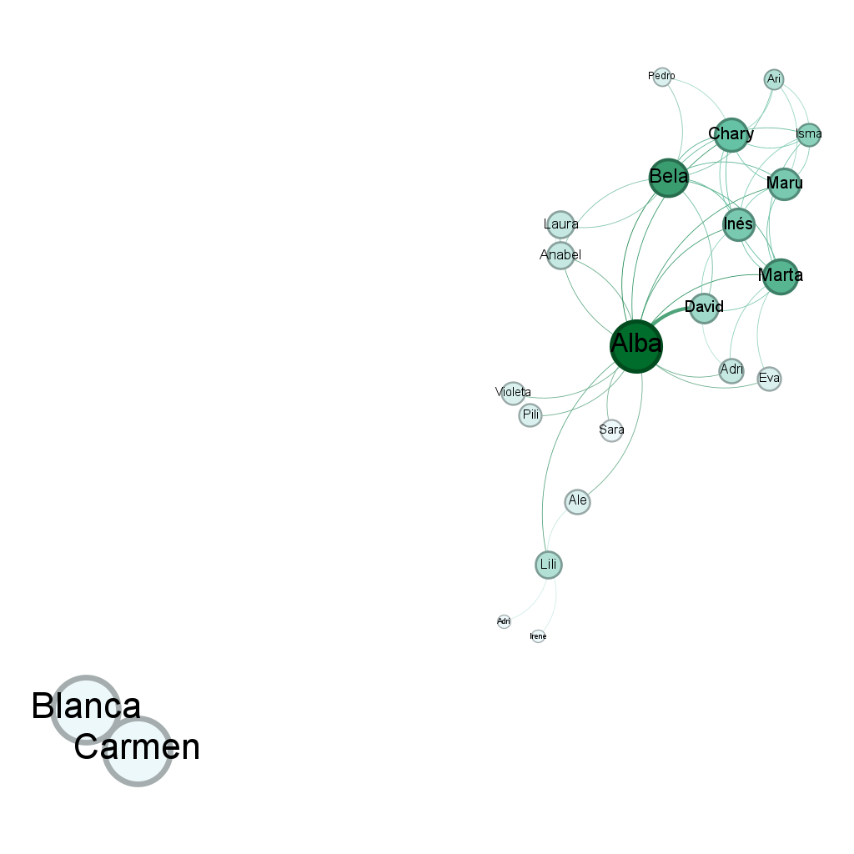

Para el color de los Nodos se ha utilizado un rango para crear un degradado por color, respecto a la variable Grado de cada nodo. Aquellos nodos con un mayor grado tienen un color más oscuro mientras los de menor rango, son más claros.

Así, de forma gráfica se puede ver como el Nodo Alba es el de mayor grado mientras que Blanca y Carmen los de menor.

Para el tamaño de los nodos se ha usado el Closeness Centrality. Para poder ver en tamaño qué nodos son los están más cerca del resto de nodos de la misma red. Es interesante por que a pesar de que Blanca y Carmen están aisladas y por eso tienen el color blanco, luego tienen un tamaño muy grande, porque están conectadas entre todos los nodos que forman esa red. Por otro lado, en la otra red, al haber más nodos hay más diversidad de tamaño y en estos casos el tamaño coincide más con el valor del grado.

Los edges se muestran en color más oscuro y más grueso a mayor peso.